«СОГЛАСОВАНО»  Начальник управления образования  Арсеньевского городского округа  «___» февраля 2015  ________________Т.И. Ягодина  «СОГЛАСОВАНО»  Врио начальника ОГИБДД МО МВД России  «Арсеньевский»  «___» февраля 2015 г._________Е.Г. Брикулин |  |  | «УТВЕРЖДАЮ»  заведующий МДОБУ ЦРР д/с №26 «Росинка» Арсеньевского городского округа  «___»февраля» 2015 г.  ___________________ Л.В. Захарова

ПАСПОРТ
дорожной безопасности образовательного учреждения
Муниципальное дошкольное образовательное бюджетное учреждение «Центр развития ребенка – детский сад №26 «Росинка»
Арсеньевского городского округа
(наименование образовательного учреждения)

2015
-1-
Общие сведения

Муниципальное дошкольное образовательное бюджетное учреждение «Центр развития ребенка – детский сад №26 «Росинка» Арсеньевского городского округа_______________________________________________
(Наименование ОУ)
Тип ОУ _________________________________________________________
Юридический адрес ОУ: 692331, Приморский край, г. Арсеньев, ул. Ломоносова, 78_________________________________________________
Фактический адрес ОУ: 692331, Приморский край, г. Арсеньев, ул. Ломоносова, 78_________________________________________________
Руководители ОУ:
Заведующий Захарова Людмила Васильевна 4-13-95
(фамилия, имя, отчество) (телефон)
Старший воспитатель Пильц Наталья Валерьевна 4-13-95
(фамилия, имя, отчество) (телефон)
Завхоз Францева Ольга Владимировна 4-13-95
(фамилия, имя, отчество) (телефон)

Ответственные работники
муниципального органа
образования Главный специалист
управления образования АГО Мельяновская Т.К.
(должность) (фамилия, имя, отчество)
_________________4-32-18____________________
(телефон)
Специалист по охране труда
Управления образования АГО Макашова Л.А.
(фамилия, имя, отчество)
_________________4-18-80____________________
Ответственные от
Госавтоинспекции государственный инспектор Могильницкий
дорожного надзора, Владимир
старший лейтенант полиции Андреевич
_________________ ________________
(должность) (фамилия, имя, отчество)
государственный инспектор Щетников
дорожного надзора, Андрей
капитан полиции Викторович
________________________ ____________________
(должность) (фамилия, имя, отчество)
-2-
_____________4-42-31_______________
(телефон)
Ответственные работники
за мероприятия по профилактике
детского травматизма старший воспитатель Пильц Н.В.
(должность) (фамилия, имя, отчество)
________________4-13-95_________________
(телефон)
Руководитель или ответственный
работник дорожно-эксплуатационной
организации, осуществляющей
содержание УДС∗ _____________________ ______________
(фамилия, имя, отчество) (телефон)
Руководитель или ответственный
работник дорожно-эксплуатационной
организации, осуществляющей
содержание ТСОДД* _____________________ ______________
(фамилия, имя, отчество) (телефон)

Количество учащихся _______________236____________________
Наличие уголка по БДД имеется в коридоре ДОУ и на каждой группе
(если имеется, указать место расположения)
Наличие класса по БДД ______________нет____________________
(если имеется, указать место расположения)
Наличие автогородка (площадки) по БДД площадка на территории ДОУ
Наличие автобуса в ОУ ______________нет______________________
(при наличии автобуса)
Владелец автобуса ______________________________________________
(ОУ, муниципальное образование и др.)
Время работы ДОУ: понедельник – пятница 7.30-18.00
Телефоны оперативных служб:
Пожарная часть – 01 или 4-17-88
Полиция – 02 или 4-25-78
Скорая медицинская помощь – 03 или 4-24-84
ГИБДД – 4-23-90
Оперативный дежурный ГО и ЧС – 4-09-10
Управление образования АГО – 4-23-25

-3-
Содержание

- Район расположения МДОБУ ЦРР д/с №26 «Росинка»………………..4
- План-схема. Пути движения специальных транспортных средств и детей по территории МДОБУ ЦРР д/с №26 «Росинка»……………….5
- План-схема. Маршрут движения организованных групп детей от МДОБУ ЦРР д/с №26 «Росинка» к городской детской библиотеке, музею истории города Арсеньев, кинотеатру «Космос», СК «Юность», музыкальной школе города Арсеньева…………………………………6
- Описание маршрута движения организованных групп детей от МДОБУ ЦРР д/с №26 «Росинка» к городской детской библиотеке, музею истории города Арсеньев, кинотеатру «Космос», СК «Юность», музыкальной школе города Арсеньева………………………………….7
- План-схема. Маршрут движения организованных групп детей от МДОБУ ЦРР д/с №26 «Росинка» к СК «Восток», парку «Восток», ДК «Прогресс», СК «Полет», площади Ленина…………………………….8
- Описание маршрута движения организованных групп детей от МДОБУ ЦРР д/с №26 «Росинка» к СК «Восток», парку «Восток», ДК «Прогресс», СК «Полет», площади Ленина……………………………9
- План-схема. Маршрут движения организованных групп детей от МДОБУ ЦРР д/с №26 «Росинка» к станции Юннатов………………10
- Описание маршрута движения организованных групп детей от МДОБУ ЦРР д/с №26 «Росинка» к станции Юннатов…………………………11
- Образец схемы движения организованных групп детей из МДОБУ ЦРР д/с №26 «Росинка»………………………………………………………12

-4-
1.1.План-схема района расположения МДОБУ ЦРР д/с №26 «Росинка», пути движения транспортных средств и детей
1.2.Организация дорожного движения в непосредственной близости от образовательного учреждения с размещением соответствующих технических средств, маршруты движения детей и расположение парковочных мест
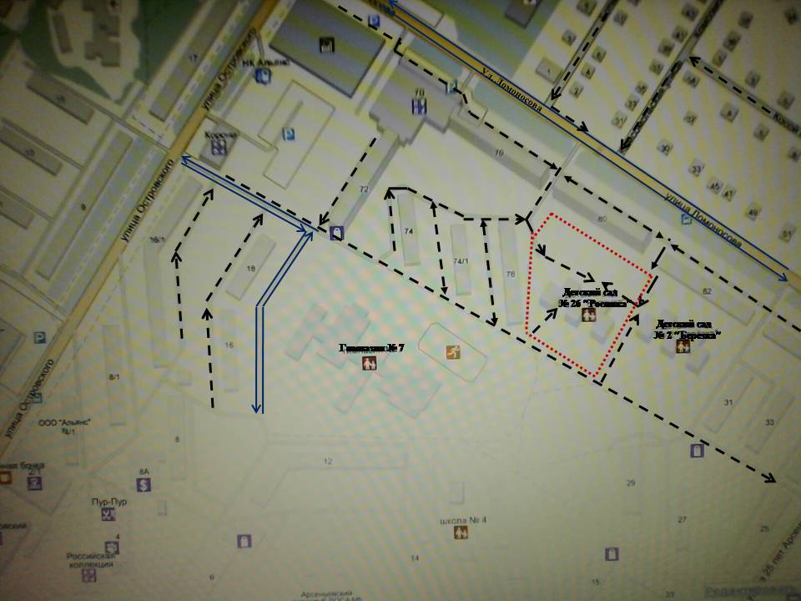
Условные обозначения:
Жилая застройка
Проезжая часть
Движение учеников в (из) образовательного учреждения
Движение транспортных средств
Ограждение образовательного учреждения

-5-
2. План-схема. Пути движения транспортных средств к местам разгрузки/погрузки и рекомендуемых безопасных путей передвижения детей по территории образовательного учреждения.

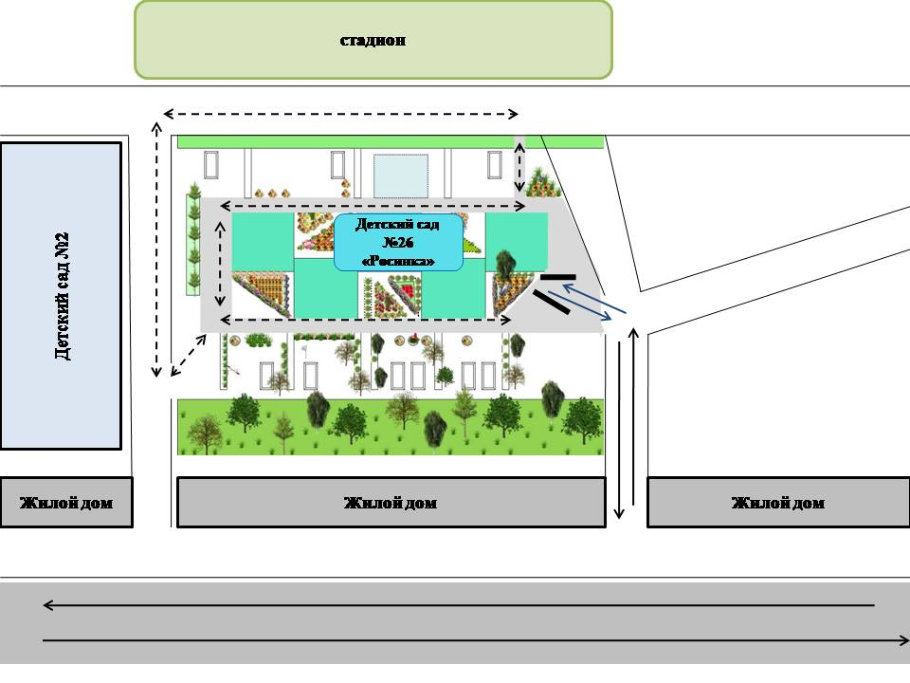
Условные обозначения:
Проезжая часть
Движение воспитанников по территории образовательного учреждения
Движение грузовых транспортных средств до территории образовательного учреждения
Въезд/выезд грузовых транспортных средств
Место погрузки/разгрузки

-6-
3. Маршрут движения детей к учреждениям культуры и спорта (детская библиотека, музей истории города, кинотеатр «Космос», СК «Юность», музыкальная школа)

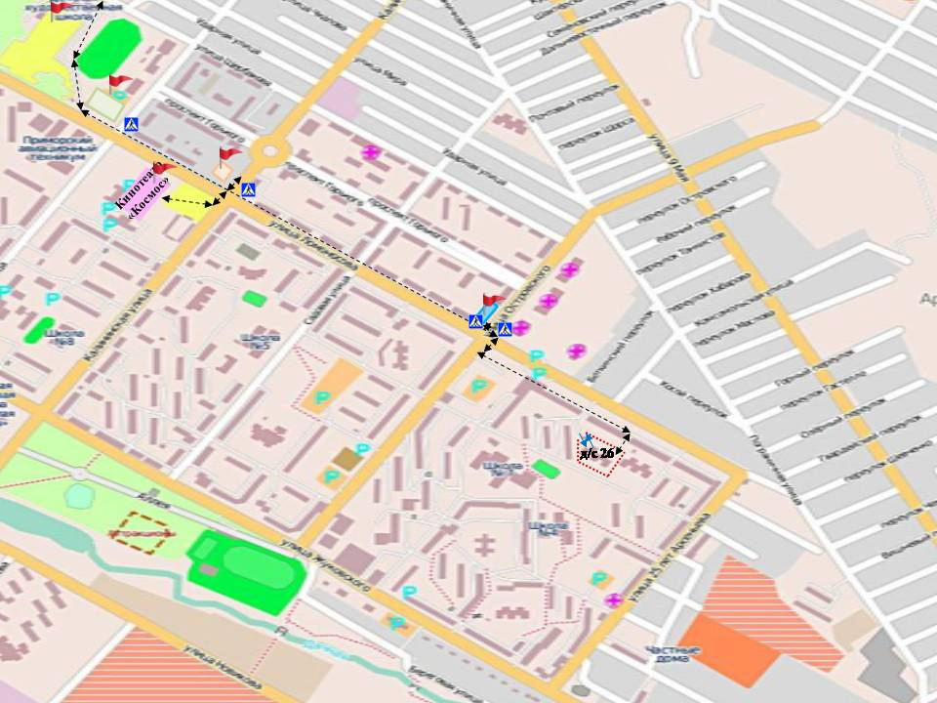

Условные обозначения:
 | Проезжая часть
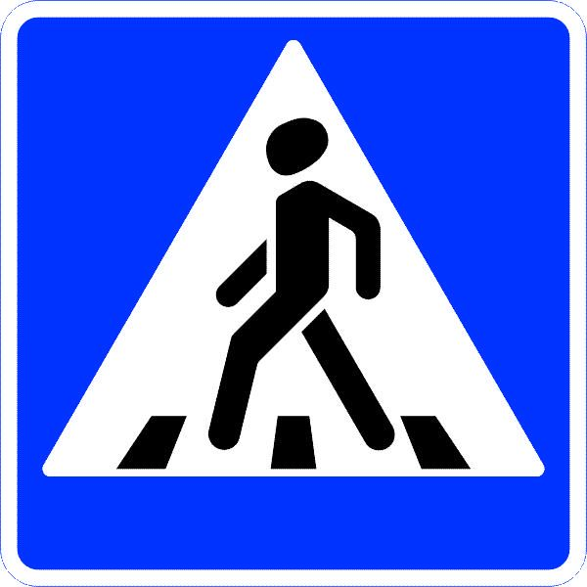 | Пешеходный переход
 | Движение учеников в (из) образовательного учреждения до организации
 | Въезд (выезд) транспортных средств на территорию ДОУ
 | Ограждение образовательного учреждения
 | Место расположения организации (конечной точки маршрута)
-7-
Утверждаю:
Заведующий МДОБУ ЦРР д/с №26
«Росинка» АГО
_________________Л.В. Захарова
«___» февраля 2015 г.

Описание маршрута движения организованных групп детей к детской городской библиотеке, музею истории города Арсеньева, кинотеатру «Космос», СК «Юность», музыкальной школе

МДОБУ ЦРР д/с №26 «Росинка» (ул. Ломоносова, 78)
↔ По тротуару вдоль улицы Ломоносовой до ул. Островского (перекресток)
↔ Пешеходный переход через улицу Ломоносова
↔ Пешеходный переход через улицу Островского
↔ (первый пункт назначения на данном маршруте) По тротуару до Островского, 25 (городская детская библиотека)
↔ По тротуару вдоль улицы Ломоносовой до ул. Садовой
↔ Пешеходный переход через ул. Садовую
↔По тротуару вдоль улицы Ломоносовой до ул. Калининской
↔ Пешеходный переход через улицу Калининскую
↔ (второй пункт назначения на данном маршруте) По тротуару вдоль ул. Калининской до музея истории города Арсеньева
↔ (третий пункт назначения на данном маршруте) Пешеходный переход через ул. Ломоносова и через Комсомольскую площадь к кинотеатру «Космос»
↔ По тротуару вдоль ул. Ломоносовой до ул. Ленинской
↔ Пешеходный переход через ул. Ленинскую
↔ (четвертый пункт назначения на данном маршруте - СК «Юность»
↔ (пятый пункт назначения на данном маршруте) По тротуару ул. Ломоносовой вдоль СК «Юность» далее вдоль стадиона «Авангард» до музыкальной школы

-8-
5. Маршруты движения детей к учреждениям культуры и спорта (СК «Восток», парк «Восток», ДК «Прогресс», СК «Полет», площадь Ленина)

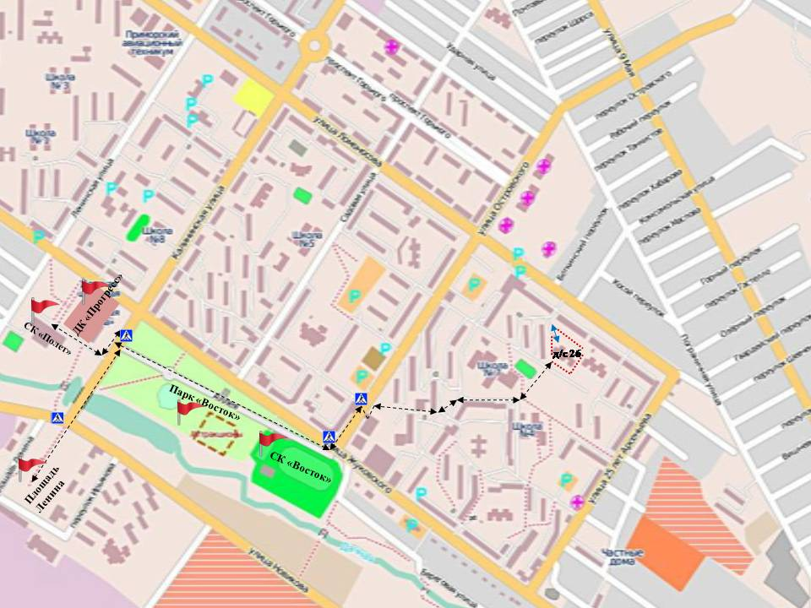

Условные обозначения:
Проезжая часть
Пешеходный переход
Движение учеников в (из) образовательного учреждения до организации
Въезд (выезд) транспортных средств на территорию ДОУ
Ограждение образовательного учреждения
Место расположения организации (конечной точки маршрута)

-9-
Утверждаю:
Заведующий МДОБУ ЦРР д/с №26
«Росинка» АГО
_________________Л.В. Захарова
«___» февраля 2015 г.

Описание маршрута движения организованных групп детей к СК «Восток», парку «Восток», ДК «Прогресс», СК «Полет»

МДОБУ ЦРР д/с №26 «Росинка» (ул. Ломоносова, 78)
↔ Через стадион школы №7 до Островского, 12
↔ По пешеходным дорожкам между жилыми застройками (Островского,12, 8, 8а, 4/1 к ул. Островского)
↔ Пешеходный переход через ул. Островскую напротив аптеки №212 (Островского,1)
↔ По тротуару вдоль дома по ул. Островской,1 до ул. Жуковского
↔ Пешеходный переход через ул. Жуковского
↔ По аллее вдоль стадиона «Восток» (ул. Жуковского) до СК «Восток», парка «Восток»
↔ Далее по аллее через парк «Восток» до ул. Ленинской
↔ (к площади Ленина) по пешеходной дорожке вдоль ул. Ленинской до ул. Новиковой
↔ Пешеходный переход через ул. Новикову
↔ вдоль аллеи до мемориала славы (Площадь Ленина)
↔ Пешеходный переход через ул. Ленинскую напротив ДК «Прогресс»
↔ Через площадь к ДК «Прогресс»
↔ по тротуару вдоль ДК «Прогресс» к СК «Полет»

-10-
7. Маршруты движения детей к учреждению дополнительного образования Станция Юннатов

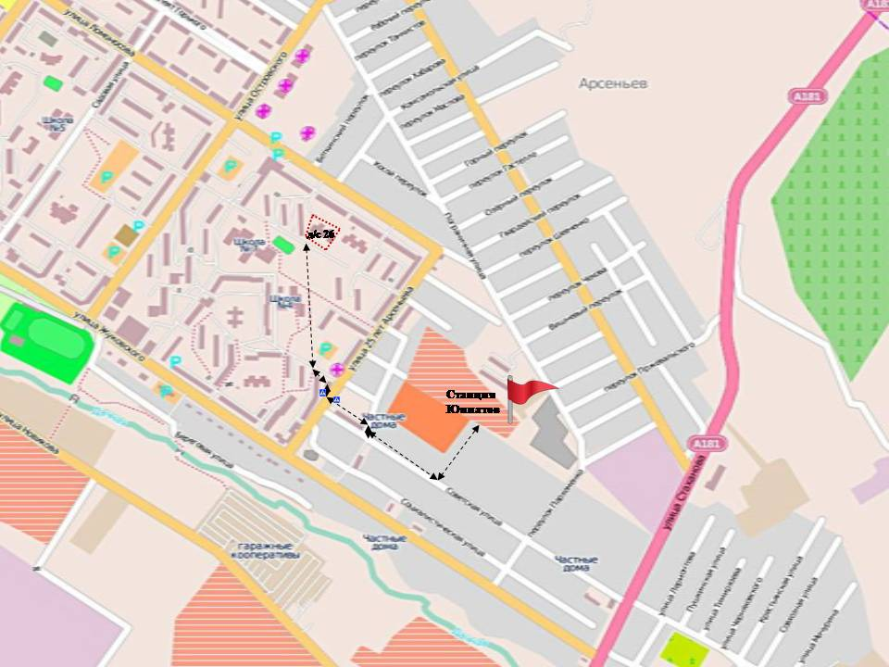

Условные обозначения:
Проезжая часть
Пешеходный переход
Движение учеников в (из) образовательного учреждения до организации
Ограждение образовательного учреждения
Место расположения организации (конечной точки маршрута)

-11-
Утверждаю:
Заведующий МДОБУ ЦРР д/с №26
«Росинка» АГО
_________________Л.В. Захарова
«___» февраля 2015 г.

Описание маршрута движения организованных групп детей к станции Юннатов

МДОБУ ЦРР д/с №26 «Росинка» (ул. Ломоносова, 78)
↔ Через стадион школы №7, вдоль школы №4, между жилыми застройками (дома по ул. 25 лет Арсеньеву 15, 5) к пешеходному переходу около магазина «Жасмин»
↔ пешеходный переход через ул. 25 лет Арсеньеву около магазина «Жасмин»
↔ по тротуару вдоль дома №10 по ул. 25 лет Арсеньеву
↔ вдоль ул. Советской от дома 29 до дома 39
↔ повернуть налево и по тротуару до станции Юннатов

-12-
Схема движения организованной группы детей
от МДОБУ ЦРР д/с №26 «Росинка»
до детской городской библиотеки :
(указать место)
МДОБУ ЦРР д/с №26 «Росинка» (Ломоносова, 78) ↔ между домами 80, 82 по ул. Ломоносовой ↔ по тротуару вдоль улицы Ломоносовой до ул. Островского ↔ по пешеходному переходу на регулируемом перекрестке (ул. Ломоносова и ул. Островского) в сторону городской больницы ↔ по пешеходному переходу на регулируемом перекрестке (ул. Островского и ул. Ломоносова) ↔ по тротуару до детской городской библиотеки (ул. Островского, 25)________________________________________________
(маршрут движения)

Дата 04.03.2015 г.____ Время 10.00-11.00_____

Группа подготовительная группа в количестве 20 человек.

Сопровождающие лица: 1. Першина Марина Николаевна, воспитатель
ФИО, должность
2. Шолохова Вера Васильевна, мл. воспитатель
ФИО, должность

С нюансами маршрута ознакомлен:

- Першина Марина Николаевна _____________
ФИО подпись

- Шолохова Вера Васильевна _____________
ФИО подпись

 Дорожно-эксплуатационные организации, осуществляющие содержание УДС, несут ответственность в соответствии с законодательством Российской Федерации (Федеральный закон «О безопасности дорожного движения» №196-ФЗ, КоАП, Гражданский кодекс).

